Управление образования

администрации Тяжинского муниципального района

Муниципальное бюджетное образовательное учреждение дополнительного образования детей «Центр дополнительного образования для детей»

Дорогами сказок

Методические рекомендации

Составитель: Роговцова И.Г.,
педагог дополнительного
образования

Тяжинский 2013

Данные методические рекомендации разработаны для педагогов дополнительного образования, воспитателей образовательных учреждений.
Предлагаемый материал может быть использован на занятиях по развитию речи с детьми-дошкольниками и ориентирует на практическое овладение детьми правильной устной речью как средством общения, развития речевых и творческих способностей, памяти, мышления с помощью мнемотехники и методики развития творческого воображения на основе сочинительства сказок.

СОДЕРЖАНИЕ

Пояснительная записка ……………………………………………
Как работать с мнемотаблицей и мнемодорожками ……………...
Сочини сказку………………………………………………………
Список литературы…………………………………………………...

Пояснительная записка

Память – это процесс запечатления, сохранения и воспроизведения того, что мы видим, слышим, думаем, делаем и т.д. Без памяти немыслимо формирование личности ребенка, так как усвоение знаний об окружающем мире и о самом себе, овладение нормами поведения, приобретение умений, навыков, привычек все это связано с работой памяти. Без памяти невозможно усвоение общественного опыта, расширение связей ребенка с окружающим миром.
У дошкольников память носит непроизвольный характер, т.е. лучше запоминаются предметы, события, явления, близкие к жизненному опыту ребенка, с которыми он вступает в активное взаимодействие. С возрастом память становится произвольной, т.е. ребенок обучается с помощью взрослых управлять процессами запоминания и воспроизведения сведений, необходимых ему для практической деятельности.
Для улучшения памяти необходимо воспитывать у детей приемы запоминания и припоминания. Этому-то и способствует мнемотехника. Мнемоника, или мнемотехника (в переводе с греческого «искусство запоминания»), это система различных приемов, облегчающих запоминание и увеличивающих объем памяти путем образования дополнительных ассоциаций. Примером мнемонического приема может служить запоминание последовательности цветов в спектре с помощью фразы, в которой первые буквы слов соответствуют первым буквам названий цветов: «Каждый охотник желает знать, где сидит фазан». Подобные приемы чрезвычайно эффективны при работе с детьми.
Известно, что человеческая память устроена таким образом, что в ней крепко фиксируются зрительные образы. Поэтому для развития памяти очень важна наблюдательность, а также тренировка ассоциативного мышления. Мы не можем запомнить то, что ускользнуло от нашего наблюдения. А после наблюдения (зрительного или слухового, может; даже осязательного опыта) запоминание возможно только в случае, если объект ассоциируется в нашем сознании с чем-либо, что мы уже знаем и помним.
Большинство ассоциативных привязок с чем-то известным происходит бессознательно. Многие не ощущают развития процессов, протекающих в подсознании. И, тем не менее, то, что прочно ассоциируется, запоминается, а то, что не образует прочных ассоциативных связей, — забывается. Наблюдательность и память идут рука об руку. Человек не запомнить то, чего не наблюдал, а запоминать и наблюдать можно только то, что его очень заинтересовало. Деятельность ребенка также построена на интересе.
Мнемотехника – это система методов и приемов, обеспечивающих эффективное запоминание, сохранение и воспроизведение информации. Использование мнемотехники для дошкольников в настоящее время становится все более актуальным. Цель обучения с ее использованием – развитие памяти (разных видов: слуховой, зрительной, двигательной, тактильной), мышления, внимания, воображения.
Известно, что главное содержание памяти дошкольника составляют представления: конкретные образы людей, явлений природы, событий, предметов, их свойств, качеств, признаков, действий. Представления являются основой для рассказывания, рисования, игр. Без них ребенок не может усвоить обобщающие понятия, поэтому за каждым из них должна стоять конкретная ситуация. Для того чтобы избежать отрывочности представлений, формирующихся у малыша, следует организовать его активную деятельность, специально включая материал для запоминания.
На протяжении всего дошкольного детства у ребенка происходят изменения в образах памяти. Представления становятся не отрывочными и фрагментарными, а связными и систематизированными. Они объединяются в группы, категории, что придает образам памяти «картинность». На этой основе ребенок постепенно учится управлять своими представлениями, воспроизводить то или иное событие; благодаря памяти изменяется процесс восприятия. Образная память как бы соединяет в единое целое отдельные ощущения, а отдельные признаки, свойства, качества складываются в целостный образ. Память включается в наблюдение, но в то же время сама зависит от умения субъекта наблюдать.
Развитие памяти неразрывно связано с развитием мышления. Способность мыслить развивается в процессе накопления знаний. Ребенок с опорой на образы памяти устанавливает причинно-следственные связи, делает выводы. В его сознании образы связывают настоящее и прошлое, образуя единое целое. Память обеспечивает единство психики, начинает обслуживать не только практическую, но и умственную деятельность и в результате этого сама интеллектуализируется. Развивать память – значит обеспечить развитие всей умственной деятельности дошкольника.
Дошкольный возраст это возраст образных форм сознания, и основными средствами, которыми ребенок овладевает в этом возрасте, являются образные средства: сенсорные эталоны, различные символы и знаки (прежде всего это разного рода наглядные модели, схемы, таблицы и т.п.). Использование обобщений позволяет ребенку обобщить свой непосредственный опыт. Как установлено исследованиями психологов Л.Венгера, А.Запорожца, Ж.Пиаже и других, главное направление развития образного мышления, воображения, памяти состоит в овладении ребенком способности к замещению и пространственному моделированию.
Способность к замещению является фундаментальной особенностью человеческого ума, И если мы хотим развить у ребенка богатое воображение, способность к замещению и различным преобразованиям, умение находить взаимосвязи, то надо учить его «читать» графическую аналогию. Графическая аналогия умение обозначать каким-либо одним символом реальный образ (или несколько образов), отражая им общие признаки объекта, и замещать предметы, т.е. пользоваться «заместителями».
Дети знакомятся с окружающим, не только непосредственно что-то воспринимая, но и опосредованно, с помощью прочитанных книг, рассказанных сказок. Сказка неизменный спутник детства играет особую роль в жизни ребенка. Воображаемая ситуация роднит сказку с игрой главным видом деятельности дошкольника. Малыш сопереживает героям, разделяет их чувства, живет вместе с ними в мире сказки, Ему легче установить ассоциативные связи с любимыми и понятными сказочными персонажами.

КАК РАБОТАТЬ С МНЕМОТАБЛИЦАМИ И МНЕМОДОРОЖКАМИ

Особое место в работе с детьми занимает использование в качестве дидактического материала мнемотаблиц. Мнемотаблица – это схема, в которую заложена определенная информация. Овладение приемами работы с мнемотаблицами значительно сокращает время обучения и одновременно решает задачи, направленные на:
- развитие основных психических процессов – памяти, внимания, образного мышления;
- перекодирование информации, т. е. преобразование из абстрактных символов в образы;
- развитие мелкой моторики рук при частичном или полном графическом воспроизведении.
Рассмотрим работу с мнемотаблицей на примере сказки «Теремок». Занятие состоит из нескольких этапов, в течение которых педагогом осуществляются следующие задачи.
Этап 1. Рассматривание таблицы и разбор того, что на ней изображено.
Этап 2. Осуществляется так называемое перекодирование информации, т.е. преобразование из абстрактных символов в образы, например:
домик, крыша,  волк-зубами щелк, хвост пушистый у лисы,  медведь.
Этап 3. После перекодирования осуществляется пересказ сказки с опорой на символы (образы), т.е. происходит отработка метода запоминания. Например: «Стоял в поле теремок, прибежала и поселилась в нем мышка-норушка., лягушка-квакушка, заяц-длинные уши, лиса-краса, волк-зубами щелк, затем пришел медведь, но он был большой и не поместился в теремок, теремок развалился».
При этом пересказ сказки могут вести сами дети, прибегая к незначительной помощи взрослого (на более поздних этапах), или пересказывать вместе с воспитателем (на более ранних этапах).
Этап 4. Делается графическая зарисовка мнемотаблицы.
Этап 5. Каждая таблица может быть воспроизведена ребенком при ее показе ему. При воспроизведении сказки основной упор делается на изображение главных героев. Детям задают вопросы: «Какая сказка «спряталась» в таблице? Про кого эта сказка?».
Примечание. Для детей младшего и среднего возраста мнемотаблицы необходимо давать цветные, так как у детей быстрее в памяти остаются отдельные образы: лиса рыжая плутовка, цыплята желтого цвета, у петушка - хохолок красного цвета, мышка серая, елочка - зеленая, солнышко - желтое и красное (теплое) и другие образы.
Что является опорным в таблице. Опорным в таблице является изображения главных героев сказки, через которые идет осознание происходящего в ней, понимание самой сказки, содержания, которое «завязано» вокруг ее главных героев.
Что можно изображать в таблице. В таблице схематически возможно изображение персонажей сказки, явлений природы, некоторых действий, то есть можно изобразить все то, что вы посчитаете нужным отразить в данной таблице. Но изобразить так, чтобы нарисованное было понятно детям. Например, рассказывая детям сказку про Курочку Рябу, возможно изображение курицы вот так JJ , стрелками можно показать действие «бил-бил не разбил», слезы - маленькими точками (пример 1).
Пример 1. (см. рис.). Жили-были дед и баба, и была у них Курочка Рябя, снесла курочка яичко не простое, а золотое (изобразить золотое желтым цветом). Дед бил-бил не разбил, баба била-била не разбила, мышка бежала, хвостиком махнула, яичко упало и разбилось. Плачет дед, плачет баба, а Курочка Ряба говорит: «Не платье, снесу я вам яичко не золотое, а простое». И снесла простое яичко. Вот и сказке конец. Через сказку дети также знакомятся с сезонными явлениями природы. С этой целью используются обучающие мнемотаблицы, то есть такие, которые несут в себе обучающую информацию, как правило, еще незнакомую детям. При этом основную задачу берет на себя педагог, который показывает и доводит до детей то содержание, которое он вложил в таблицу.
Таблица №1
 |  | 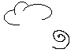
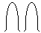
 |  | 
 - домик; - хвост пушистый у лисы;
- крыша; - медведь;
- волк, зубами щёлк; - заяц.

Детям младшего дошкольного возраста трудно сразу уловить обучающую информацию через мнемотаблицу, поэтому с ними удобнее работать через мнемодорожки. Мнемодорожка также несет обучающую информацию, но в небольшом количестве, что очень важно на первых порах обучения ребенка. Работать с мнемодорожкой можно, иложения (часто используемые в работе с детьми младшего дошкольного возраста), исключая на первых порах метод частичной или полной графической зарисовки.
Поставив перед собой цель, ознакомить детей с характерными особенностями времен года, следует научить детей рассказывать о временах года с использованием мнемодорожки и мнемотаблицы через составление сюжетной сказки (с помощью воспитателя).
Пример 2. Алёнушка взяла корзинку и пошла в лес собирать грибы.
Пример 3. Стало светить яркое теплое солнышко, стали таять сосульки (они заплакали), растаяла и избушка лисы.
В работе с мнемотаблицами рекомендуется вводить следующие цветовые буквенные обозначения времен года: осень желтая или оранжевая буква «О», зима - синяя или голубая буква «3», весна - зеленная «В», лето - красная «Л». При этом устанавливаются следующие условные обозначения, характерные для каждого времени года:
дождь, ветер, снег, тучи, тепло, почки, трава, цветы, 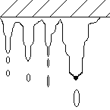тает снег,  прилетают/улетают птицы, солнце светит мало, деревья без листьев и т.п.
Использование таких условных обозначений признаков времени года позволяет составить мнемотаблицу о весне и рассказ по ней (пример 4). Эта таблица имеет «ключ» к запоминанию и воспроизведению информации букву «В», что символизирует весну и признаки, которые характерны для этого времени года.

Пример 4.
«В» - весной ярко светит солнышко, на солнышке тают сосульки (капают с крыши), на деревьях появляются почки, из которых скоро появятся листики. Начинают прилетать птицы, бегут ручьи...
Таким образом, работа по ознакомлению детей с сезонными явлениями природы в младшей группе является подготовительным этапом при формировании у детей элементарного понятия «сезон как время года».
Размер мнемотаблиц может быть различным в зависимости от возраста детей, от уровня их развития. Рекомендуется следующие размеры таблиц:
• для младших дошкольников - таблицы на 4 клетки (2x2), на 9 клеток (3x3);
- для дошкольников среднего возраста — таблицы на 9 клеток (3x3), на 16 клеток (4x4);
- для дошкольников старшего возраста — таблицы
- на 16 клеток (4x4), на 25 клеток (5x5).

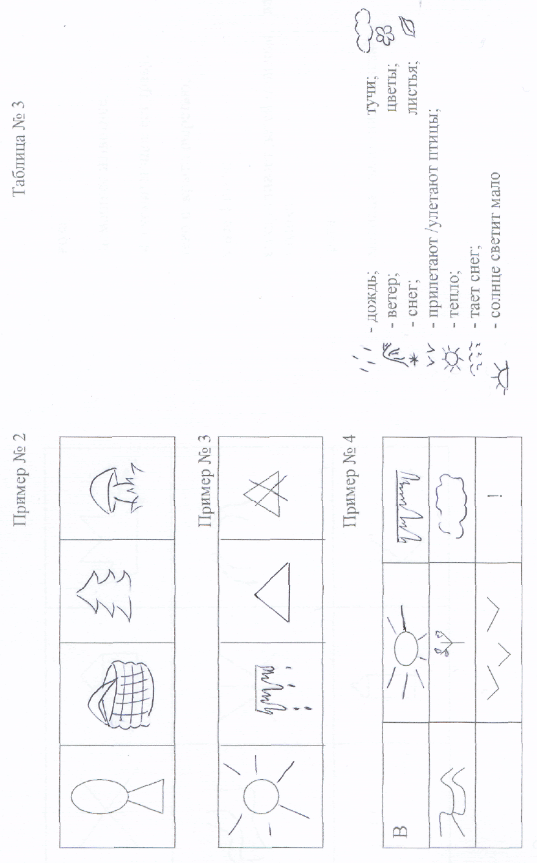

Построил в лесу на опушке
Заяц и лиса избушки
Пришла весна в лесок,
Превратилась изба в ручеек.

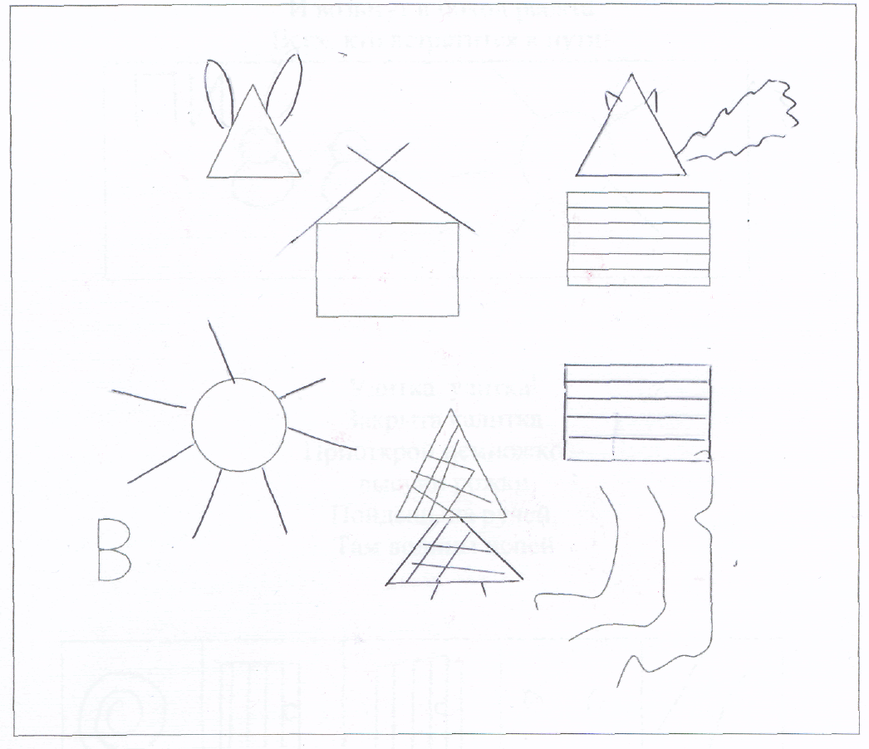

Пи-пи-пи, - пищат цыплята, -
Надо к солнышку идти!
И возьмут в поход ребята
Всех, кто встретится в пути!

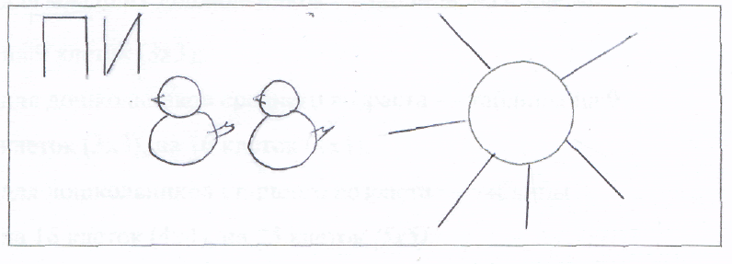

Улитка, улитка!
Закрыта калитка
Приоткрой немножко -
высуни рожки
Пойдешь на ручей,
Там водицы испей

 | 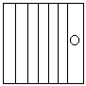 | 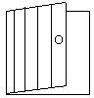 | 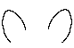 | 

СОЧИНИ СВОЮ СКАЗКУ

Каждая сказка это цепочка приключений, необычных ситуаций, которые возникают в жизни персонажей, а значит, и их действий относительно выполнения определенных заданий.
Сказочные проблемы и способы их решения способствуют воспитанию определенных черт характера человека, подготовке ребенка к восприятию мира. Персонаж оказывается в определенных ситуациях, решает по ходу действия сказки разные проблемы - технические, организационные, военные, эзотерические, моральные. Одновременно он формируется как личность, совершенствуя свой духовный мир, а также способность рационально думать, получая определенные знания. Мы являемся свидетелями того, как устанавливаются этические нормы поведения детей. Переживая за судьбу понравившихся персонажей, дети проникаются их чувствами, желанием помочь им отыскать выход из той или иной ситуации. Следует обратить внимание на поисковую сторону сказки: почему персонаж оказался в той или иной проблемной ситуации и чему он должен научиться? Что ему помогает, какие пути и способы решения проблем, которые возникли, он выбирает, какие делает выводы?
Знакомя детей со сказкой, взрослые должны побеспокоиться также и о том, чтобы дети учились мысленно выполнять вместе с героями те или иные задания, тем самым, подготавливая свой ум к будущей творческой деятельности. Творческий человек, который воспитывает малышей, понимает и их роль в этом процессе сочинения сказок.
Не менее важно для детей научиться рисовать события или персонажей придуманных ими сказок. Для человека вообще очень важно уметь представлять образы объектов, которые должны быть созданы, или событий и явлений, которые планируются - в данном случае за сюжетом.
Создавая методику развития творческого воображения на основе сочинительства сказок, ац8втор руководствовался принципами алгоритмизации методов и приемов теории изобретательства и методики создания фантастических сочинений.
Для того чтобы научиться превращать сказку, характер ее героев, способ их мышления, действие, внешность и др., следует научиться делать смелые предложения, абстрагироваться, фантазировать.
Работу с преобразованием сказки можно строить по предлагаемой схеме, которая уже себя оправдала. Прежде всего, вспомнить содержание сказки, определить основные черты характера персонажей, личностные качества, происходящие действия на протяжении сюжета, способ действий. Затем, приняв один из предложенных вариантов обновления характеристик персонажей (их, наверное, будет несколько), сделать предложение: к каким поступкам героев это может привести, какие события могут состояться вследствие тех или иных изменений, каким может стать сюжет сказки, какие новые проблемы встанут перед персонажами и какие новые возможности появятся у них вследствие изменения личностных качеств – умственных, духовных, физических, - чтобы изменить ситуацию к лучшему, найти выход из создавшегося положения. Общий ход решения проблемы, которую сказка поставила перед персонажем, а вместе с ним и перед детьми, такой: выявить проблему, ее причины, поставить задачу для устранения причин проблемы, определить пути их устранения, обозначить действия и способы их исполнения, чтобы осуществить запланированное. Таким образом, дети должны выполнить поставленное задание для решения проблем в обновленном сюжете сказки, который они придумали, фантазируя.
Можно научиться сочинять новые сказки с тех, которые ты хорошо знаешь, - например, так, как это делают мои воспитанники. Они меняют черты характера героев на противоположные: герой, который был в знакомой сказке добрым, становится в силу каких-то обстоятельств злым, свирепым, а персонаж с отрицательной характеристикой в обновленном варианте добрым, ласковым. Для таких преображений желательно использовать сказки литературного происхождения. Тогда сюжет может измениться, дети придумают новые интересные ситуации, в которых могут оказаться придуманные ими герои.
Если вы хотите сочинить сказку, выполните следующие задания: вспомните какую-нибудь сказку: какие черты ее героев тебе нравятся., а какие - нет, и почему?
Определи, какие поступки героев ты считаешь достоянными, а какие - нет. А теперь можно поменять местами добрых и злых персонажей или же представить какие-то совсем необычные ситуации для сюжета той сказки, какую ты сочиняешь. К этой серьезной (действительно, серьезной!) работе можно приобщить друзей или даже взрослых!
Сочинять сказку - интересное дело для всех!

Сочини сказку по элементам.
Известный итальянский детский писатель Джани Родари, обучая детей и взрослых сочинять сказки, выделил 20 элементов сказочных историй;
- Предписание или запрет.
- Нарушение.
- Вредительство или недостаток
- Отъезд героя.
- Задача.
- Встреча с дарителем.
- Волшебные дары.
- Появление героя.
- Сверхъестественные свойства противнику.
- Борьба.
- Победа.
- Возвращение.
- Прибытие домой.
- Ложный герой.
- Трудные испытания.
- Беда ликвидируется,
- Узнавание героя.
- Ложный герой изобличается.
- Наказание героя.
- Свадьба.

Сочини сказку.
Цель: развить воображение, фантазию, образное мышление.
Ход игры:
Педагог: в сказках всегда происходят разные события и чудеса. Мы будем внимательно слушать ceoiv^ товарищей, которые будут говорить по фразе, выстраивая сюжет сказки. Например, первый говорит: «Алёнушка собирала в лесу грибы», второй: «Она собрала уже полное лукошко», третий: «Вдруг она увидела большой белый гриб», четвертый: «Она наклонилась, чтобы сорвать его и вдруг услышала...»

Сказка. по картине.
Педагог: Каждый ребёнок получает картинку, на которой есть несколько героев. "Необходимо сочинить сказку по картине, героями которой является эти герои.

Сказка по кругу.
Педагог: Все участники садятся по кругу. Один из участников придумывает первое предложение сказку с использованием того предмета, который дает педагог ему. В течение хода сказки педагог может давать участникам новые предметы, которые они используют в своей сказке.

Нарисуй и расскажи сказку.
Педагог: "Каждый ребенок получает листок бумаги и карандаш. Одну сторону этого листва необходимо разделить линией на две части и в каждой из них нарисовать добрую и злую фею. На обратной стороне написать сказку о злой и доброй феи, разделив листоядна две части.
«На даче»

I

Жили-были дедушка и бабушка.
Найди самую большую пуговицу - это дедушка. А бабушка где? (Ищет пуговицу поменьше.)
У них на даче росли яблоня и груша. Ищем две большие зеленые пуговицы, это крона деревьев. Из коричневых пуговиц делаем ствол.
На яблоне были красивые красные яблочки. Раскладываем маленькие красные пуговицы вокруг зеленой.
А на другом дереве - желтые груши. Раскладываем маленькие желтые пуговицы вокруг зеленой.
На грядках у бабушки созревали маленькие длинные зеленые огурчики и капуста (тоже зеленая, но большая и круглая). Находим зеленые пуговицы, отличающиеся по размеру и форме.
Приехал внучек Никита к бабушке и дедушке на дачу. Ищем пуговицу, изображающую Никиту.
- Что ты хочешь попробовать? - спрашивает его бабушка.
- Я люблю груши, - сказал мальчик. Берет в руки желтые пуговицы с «груши», «пробует».
Вдруг они услышали шорох. Это в кустах ежик шуршал. Ищем пуговицу, похожую на ежика.

Он очень любит яблоки.
- Хочешь угостить ежика яблочком? Где растут у нас яблоки ?
Ищем яблоню, угощаем ежика.
Потом взяли они корзинку, собрали все огурчики и пошли делать салат. Ребенок собирает все длинные зеленые пуговицы с «грядки».

А в это время прискакал зайчик и всю капусту погрыз. Убираем «капусту».

Плачет бабушка:
- Как мы без капусты будем щи варить?

А дедушка ей отвечает:
- Не плачь, мы еще капусту посадим. А вокруг дачи забор сделаем. Внучек поможет. Снова устраивается грядка с «капустой». Вокруг всех посадок делаем забор из пуговиц.

Хороший задор получился. Все теперь будет расти.
СПИСОК ЛИТЕРАТУРЫ

- Картушина, М. Ю. Логоритмические занятия [Текст] методическое пособие /М.Ю. Картушина. - M.: творческий центр сфера, 2003.
- Матюгин, И.Ю., Чакоберия, Е.И. Школа эйдейтики. Развитие памяти, образного мышления, воображения [Текст] методическое пособие/ И.Ю.Матюгин, Е.И.Чакоберия. - M.: Изд-во «Эйдос», 1994.
- Матюгин, И.Ю. Тактильная память [Текст] методическое пособие/ И.Ю. Матюгин. - M.: Изд-во «Эйдос», 1991.
- Петрова, Т.И. Игры и занятия по развитию речи [Текст] методическое пособие/ Т.И. Петрова. - M.: школьная пресса, 2003..
- Скворцова, И. В. 100 логопедических игр [Текст] программа /И.В.Скворцова. - СПб.: Изд. Дом «Нева», 2003.
- Ушакова, О.С. Методика развития речи детей [Текст] методическое пособие для педагогов/ О.С. Ушакова. – М.: Владос, 2004.
- Хватцев, М.Е. Как воспитать гения [Текст] методическое пособие /М.Е.Хватцев. - M.: Дельта, 2002..

